2017年湖南省长沙市中考历史试题
一、选择题（每小题2分）
（2017·湖南长沙）13．《三国志》称秦始皇“罢侯置守，设官分职，不与古同。”这是指秦朝实行（ ）
A．禅让制 B．王位世袭制 C．分封制 D．郡县制
（2017·湖南长沙）14．《中国诗词大会》嘉宾王立群教授在谈到李白与苏轼的比较时说，宋代诗人群体的学问胜于唐代，下列各项中对这一现象的出现影响最大的是（ ）
A．科举制的创立 B．印刷术的发展
C．经济重心的南移 C．民族政权的并立
（2017·湖南长沙）15．有学者撰文指出：1840年以来中国人向西方学习，经历一个始而言技（学技术），继而言政（学制度），进而言教（学思想）的过程。这一系列学习活动的共同目的是（ ）
A．救亡图存 B．巩固清朝统治 C．向西方学习 D．发展资本主义
（2017·湖南长沙）16．下列关于中国共产党重要会议的描述中，关键词表达最为恰当的是（ ）
A．遵义会议——决定起义——生死攸关
B．中共七大——道路选择——准备条件
C．十一届三中全会——颁布宪法——改革开端
D．中共十五大——三步走战略——重大转折
（2017·湖南长沙）17．任何国家和地区都有权利做自己的发展之梦，但是做好自己的梦，必须让别国也能睡好觉。以下外交政策和活动中，体现了上述观点的是（ ）
A．亚历山大大帝东征 B．绥靖政策
C.“杜鲁门主义” D．和平共处五顶原则
（2017·湖南长沙）18．公元前5世纪的剧作家阿里斯托芬提到，雅典政府有时会让行使警察职能的公共奴隶，用染成红色的绳子驱使公民去参加公民大会。如果有人因此在衣服上留下红色痕迹，他将被处以罚款。这反映出当时的雅典（ ）
A．参政是公民的义务 B．实施残暴的统治
C．统治遭到公民的反抗 D．公民大会形同虚设
（2017·湖南长沙）19．吴于廑认为，在15、16世纪人类对世界的认识空前扩展之前，当时历史学家所知道的世界，远非16世纪以后人们所知道的世界。据此推断，人们对世界认识的变化主要得益于（ ）
A．郑和下西洋 B．文艺复兴 C．新航路开辟 D．三角贸易
（2017·湖南长沙）20．有人认为，中世纪以来的西方政治发展史，权力中心经历了从神权到王权，又从王权转到民权的过程。总体上来看，“从王权转到民权”开始于（ ）
A．14世纪 B．17世纪 C．18世纪 D．19世纪
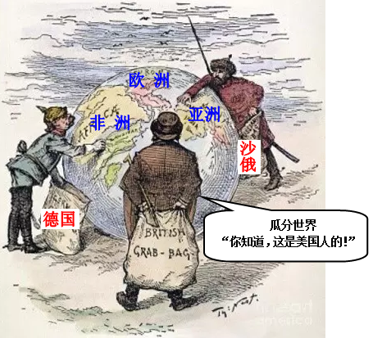
（2017·湖南长沙）21．右图是来源于1885年某周报的一则漫画。该漫画表达的主旨最可能是（ ）
A．工业革命后，英国确立了世界殖民有权
B．工业革命后，英国默许德俄在亚非疯狂争夺殖民地
C．随着第二次工业革命的开展，英国殖民霸权受到德俄的挑战
D. 第三次科技革命动摇了英国的殖民霸权
（2017·湖南长沙）22．美国学者亨廷顿说，“美国是目前世界上唯一的超级大国，在解决重大国际问题时，如果没有其他大国合作，美国也孤掌难鸣……其他大国在解决国际重大问题时所采取的联合行动如若得不到美国的支持，这种行动也是劳而无功的。”以上描述反映的是（ ）
A．凡尔赛——华盛顿体系 B．两极格局
C．一超多强的局面 D．多极格局
（2017·湖南长沙）23．文物是会“说话”的历史，长沙简牍博物馆中的某一文物一直在向世界讲述动人的三国故事。该文物是（ ）
A．里耶秦简 B．走马楼吴简 C．《九成宫懿泉铭》 D. 禹王碑
（2017·湖南长沙）24．在2017年5月1 日举行的“湘江北去·中流击水——长沙历史文化陈列”开幕式上，有领导指出，在中华文明的版图上，长沙担当着站位中心、引领潮流的历史使命，凝聚了心忧天下、敢为人先的城市精神。下列各顶中，最能鲜明地揭示这种文化基因的是（ ）
A．炎帝和蚩尤的传说 B.四羊方尊
C．马王堆汉墓 D.谭嗣同成为“变法流血第一人”
二、判断题（判断下列行为和说法是否正确．正确的在答题卡上将“T”涂黑，错误的在在答题卡上将“F”涂黑。本大题共10小题，每小题2分，共20分）
（2017·湖南长沙）30.《水经注》是我国第一部完整的农业科学著作，在世界农学史上占有重要地位。
（2017·湖南长沙）31. 1964年我国第一颗原子弹爆炸成功，两年后又组建了战略导弹部队，加强了我国的国防力量。
（2017·湖南长沙）32．公元纪年是以传说中“耶稣出生”之年算起，由此推断，世界三大宗教中基督教最早产生。
（2017·湖南长沙）33．经济全球化使所有国家同等受益，促进了世界经济的发展。
（2017·湖南长沙）34．浏阳人胡耀邦曾任中共中央委员会总书记、中共中央委员会主席，一生坚持实事求是的做人处事原则。
五、材料题（本大题共3小题，40题10分。41题、42题各15分．共40分）
（2017·湖南长沙）40．选择怎样的治国方略对一个国家和整个人类文明的发展有着重要的意义。阅读材料，回答以下问题（10分）
材料一 “为政以德，譬如北辰（北辰：北极星），居其所而众星拱（拱：围绕）之。”
——《论语·为政》
村料二 现代国家固然需要强调依法治国，但也要强调以德治国。法治与德治必须结合。法可厚，德可固法……坚持德治与法治统一，自律与他律并重，社会才能稳定有序。
——唐志君《中国传统德治思想的现代选择》
请回答：
（1）根据材料一指出孔子主要的治国思想是什么？（ 2分）这一治国思想在汉、唐时期被统治者采用，举一例说明。（2分）
（2）依法治国是近代资本主义国家的主要治国方略。美国独立后主要依据哪一宪法治国？（2分）法国哪一文件的颁布确立了资本主义的立法规范？（ 2分）
（3）根据材料二指出，在继承古代和近代治国思想的基础上，你认为当今我国应采用怎样的治国方略？（2分）
（2017·湖南长沙）41．中国是一个统一的多民族国家，边疆的安定对于多民族国家的统一和巩图有着重要意义。阅读材料，回答以下问题。（15分）
材料 中国边疆最早确立于秦汉之际……在长期边疆治理实践的基础上，中国逐渐形成了富有智慧的边疆治理方略以及各种因势而定的边疆治理方式……
——周平、李大龙《中国的边疆治理：调整与创新》
请回答：
（1）“中国边疆最早确立于秦汉之际”。秦朝时期我国疆域最南到了哪里？（2分）汉朝哪一机构的设置使新疆地区正式归属中央政府？（2分）
（2）明期中后明至清明前期，我国边疆危机主要来自外来的侵略和少数民族分裂势力的判乱，请各举一例说明中央政府是怎样应对的？（4分）
（3）清雍正皇帝时期（1722-1735年在位）采取什么措施加强对西藏的管理？（ 2分）19世纪7O年代，率军收复了新疆地区（除伊犁之外） 的湖南人是谁？（ 2分）
（4）当前，我国边疆地区也面临主要来自日美等外来势力和台独等分裂势力的威胁。根据材料及历史经验。你认为我国应该如何应对？（3分）
（2017·湖南长沙）42．2017年l月3日，教育部基础教育司下发《关于在中小学地方课程教材中全面落实“十四年抗战”概念的函》。阅读材料，回答以下问题。（13分）
材料一
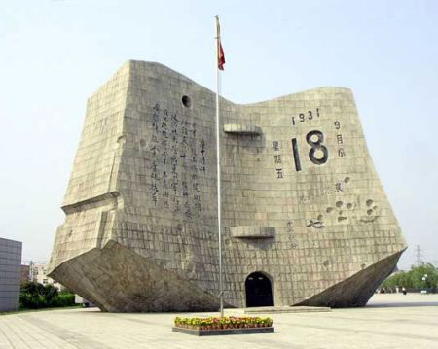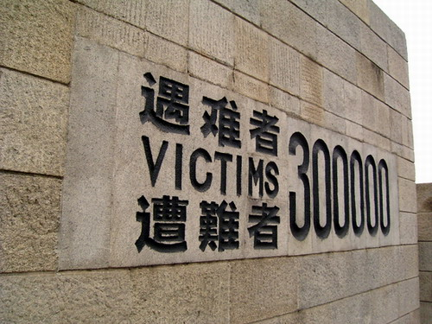
材料二 起来！不愿做奴隶的人们！把我们的血肉筑成我们新的长城！中华民族到了最危险的时候，每个人被迫发出最后的吼声！起来！起来！起来！我们万众一心冒着敌人的炮火前进！前进！前进！前进！
——1935年《风云儿女》主题曲《义勇军进行曲》歌词
请回答：
（1）材料一中国反映的历史事件在中国抗战进程中处于什么地位？（2分）图2是哪一历史事件所建的纪念馆？（2分）
（2）《义勇军进行曲》发表后，为促成中国人民“万众一心”抵抗日本侵略，中国共产党提出了哪一主张？（ 2分）全民族抗战开始后，八路军主动出击日军的最大规模战役是哪次？（2 分）这些说明中国共产党在抗击日本侵略中起到了怎样的作用？（2分）
（3）中国人民的抗日战争是世界反法西斯战争的重要组成部分。中国何时与苏美等国共同建立起世界反法西斯同盟？（2分）
（4）综上，从世界反法西斯战争的胜利中你得到哪些启示？（3分）
六、探究题（14分）
（2017·湖南长沙）43．对包含所有制、经营管理方式及分配方式在内的生产关系进行调整，以发展社会生产力，是人类共同追求的目标。阅读材料，探究一下问题。
材料一 关于经济发展模式，英国、美国都有探索：“英国通过推行自由贸易，建立起全球市场并逐步确立自由市场经济模式……美国在20世纪30年代，又加入了政府干预的手段。从此‘看得见的手’和‘看不见的首’交相作用，改变了人们对传统的市场经济模式的认识。”
——《大国崛起》解说词
材料二 马克思设想，在生产力高度发达的资本主义的基础上建立的社会主义公有制、计划经济和按劳分配，取消商品生产和货币。
——摘编自《岳麓版高中历史必修2》
材料三 邓小平说：“计划经济不等于社会主义，资本立义也有计划；市场经济不等于资本主义，社会主义也有市场。计划和市场都是经济手段。社会主义的本质是解放生产力，发展生产力。”
——摘编自《岳麓版高中历史必修2》
请回答：
（1）根据材料一结合所学知识回答，英国工业革命的进行推动了市场经济模式的确立，这次革命完成后，为拓展市场，英国发动了哪次侵华故争？（ 2分）“美国在20世纪30年代，又加入了政府干预的手段”具体指什么？（2分）
（2）根据材料二，结合所学知识回答，社会主义从理想变为现实是通过哪一次革命？（ 2分）“实行公有制、计划经济”的社会主义最早于哪一时期基本实现？（2分）
（3）为调动农民的生产积极性，中共十一届三中全会后，农村实行的家庭联产承包责任制在经营管理和成果分配方式上是如何改革的？（4分）
（4）材料二、三中马克思和邓小平都强调了哪一问题的重要性？（2分）
参考答案
一、选择题
13.D 14.B 15.A 16.B 17.D 18.A 19.C 20.B 21.C 22.C
23.B 24.D
30.F 31.T 32.F 33.F 34.T
40.（1）以德治国（也有民本思想）；汉：罢黜百家，独尊儒术；唐太宗：轻徭薄赋政策等等。
（2）1787年美国宪法。《法典》。
（3）法治与德治相结合。
41.（1）南海；西域都护；
（2）明：抗击外来侵略，戚继光抗倭等；清：平定内部叛乱，乾隆皇帝平定大小和卓叛乱等。
（3）设驻藏大臣；左宗棠；
（4）以经济建设为中心，增强综合国力，对分裂祖国的行为坚决打击。加强国际合作等等。
42.（1）抗战开始的标志；南京大屠杀；
（2）建立抗日民族统一战线；百团大战；中流砥柱；
（3）1942年l月l日；
（4）珍爱和平，反对战争；社会制度和意识形态不同的国家在平等的基础上能够联合起来，共同对付人类生存与发展的挑战。人类在对付共同的敌人时，应该联合起来团结作战（最大的启示）；发展经济增强综合国力，维护世界和平；加强国际合作等等。
43.（1）鸦片战争；罗斯福新政；
（2）十月革命；1936年，苏联新宪法的发布；
（3）改高度集中的经营管理为统分结合、包产到户、农民自主经营。改平均主义为自负盈亏、多劳多得、按劳分配。
（4）什么是社会主义。（或发展生产力）等

湖南省长沙市2017年中考历史真题试题
一、选择题
1.《三国志》称秦始皇“罢侯置守，设官分职，不与古同。”这是指秦朝实行（ )
A．禅让制 B．王位世袭制 C．分封制 D．郡县制
【答案】D
【解析】
试题分析：本题考查的是郡县制的相关知识点。根据所学知识，郡县制是古代中央集权制在地方政权上的体现，它是秦始皇在地方实行的政治制度。禅让制出现在尧舜禹时期；王位世袭制开始于启；分封制开始于西周，秦朝废除。ABC不符合题意，故答案选择D。
【考点定位】人教版七年级上•统一国家的建立•秦王扫六合
2.《中国诗词大会》嘉宾王立群教授在谈到李白与苏轼的比较时说，末代诗人群体的学问胜于唐代，下列各项中对这一现象的出现影响最大的是（ )
A．科举制的创立 B．印刷术的发展
C．经济重心的南移 C．民族政权的并立
【答案】B
【解析】
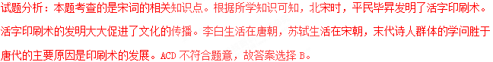【考点定位】人教新课标七年级历史下册•经济重心南移和民族关系的发展•灿烂的宋元文化
3.有学者撰文指出：1840年以来中国人向西方学习，经历一个始而言技（学技术），继而言政（学制度）, 进而言教（学思想）的过程。这一系列学习活动的共同目的是（ )
A．救亡图存 B．巩固清朝统治 C．向西方学习 D．发展资本主义
【答案】A
【解析】
试题分析：结合所学知识可知，为了挽救民族危机，地主阶级洋务派掀起了学习西方先进技术的洋务运动，资产阶级维新派掀起了学习西方政治制度的戊戌变法，资产阶级革命派领导了学习西方政治制度的辛亥革命，资产阶级先进知识分子领导了学习西方先进思想的新文化运动。这一系列学习活动的共同目的是救亡图存。B是洋务运动的目的，C 不是目的，D不是洋务运动的目的。故BCD不符合题意。故选A。
【考点定位】人教新课标八年级上册•中国近代化的探索•洋务运动、戊戌变法、辛亥革命、新文化运动
4. 下列关于中国共产党重要会议的描述中，关键词表达最为恰当的是（ ）
A．遵义会议——决定起义——生死攸关
B.中共七大——道路选择——准备条件
C．十一届三中全会——颁布宪法——改革开端
D．中共十五大——三步走战略——重大转折
【答案】B
【解析】
试题分析：根据所学知识可以知道，遵义会议和决定起义无关，故A不符合题意；颁布宪法在十一届三中全会之前，故C不符合题意；三步走战略是中共十三大之后制定，故D不符合题意；1945年4月，中国共产党在延安召开第七次全国代表大会。大会主要讨论夺取抗战胜利和胜利后中国将走什么道路的重要问题。大会为夺取抗日战争的胜利和实现中国的光明前途准备了条件。选项中B符合题意，故选B。
【考点定位】人教新课标八年级上册•中华民族的抗日战争•血肉筑长城
5.任何国家和地区都有权利做自己的发展之梦，但是做好自己的梦，必须让别国也能睡好觉。以下外交政策和活动中，体现了上述观点的是（ ）
A．亚历山大大帝东征 B．绥靖政策
C.“杜鲁门主义” D.和平共处五顶原则
【答案】D
【解析】
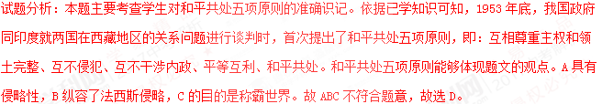【考点定位】人教新课标八年级下册•国防建设与外交成就•独立自主的和平外交
6.公元前5世纪的剧作家阿里斯托芬提到，雅典政府有时会让行使公察职能的公共奴隶，用染成红色的绳子驱使公民去参加公民大会。如果有人因此在衣服上留下红色痕迹，他将被处以罚款。这反映出当时的雅典（ )
A．参政是公民的义务 B．实施残暴的统治
C．统治遭到公民的反抗 D．公民大会形同虚设
【答案】A
【解析】
试题分析：本题考查学生正确分析问题的能力。公民大会是雅典的最高权力机构。分析题文材料“雅典政府有时会让行使公察职能的公共奴隶，用染成红色的绳子驱使公民去参加公民大会。如果有人因此在衣服上留下红色痕迹，他将被处以罚款。”可以看出当时的雅典参政是公民的义务。BCD在题文中不能体现，故本题正确答案为A。
【考点定位】人教新课标九年级上册•人类文明的开端•西方文明之源
7. 吴于廑认为，在15、16世纪人类对世界的认识空前扩展之前，当时历史学家所知道的世界，远非16世纪以后人们所知道的世界。据此推断，人们对世界认识的变化主要得益于（ )
A.郑和下西洋 B.文艺复兴 C.新航路开辟 D.三角贸易
【答案】C
【解析】
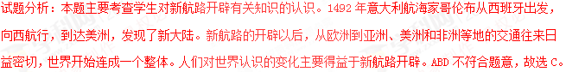【考点定位】人教新课标九年级上册•资本主义时代的曙光•新航路开辟
8.有人认为，中世纪以来的西方政治发展史，权力中心经历了从神权到王权，又从王权转到民权的过程。总体上来看，“从王权转到民权”开始于（ ）
A.14世纪
B.17世纪
C.18世纪
D.19世纪
【答案】B
【解析】
试题分析：此题考查的是英国的政治制度。英国资产阶级革命后，1689年颁布了《权利法案》，根据法律规定，不经议会同意国王不能征税，不能维持常备军，不随意废除法律等，国王的权利受到了议会的限制，确立了君主立宪制。故而在英国实现了“从王权转到民权”。1689年属于17世纪，排除ACD，故选择答案B。
【考点定位】人教版新课标九年级历史上册•步入近代•英国资产阶级革命。
9.下图是来源于1885年某周报的一则漫画.该漫画表达的主旨最可能是（ )
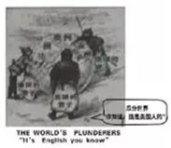
A．工业革命后，英国确立了世界殖民有权
B．工业革命后，英国默许德俄在亚非疯狂争夺殖民地
C．随着第二次工业革命的开展，英国殖民霸权受到德俄的挑战
D. 第三次科技革命动摇了英国的殖民霸权
【答案】C
【解析】
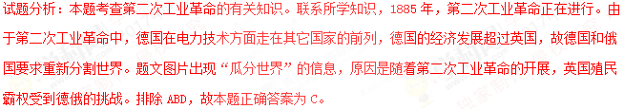【考点定位】人教新课标九年级上册•垄断资本主义时代的世界•人类迈入“电气时代”
10.美国学者亨廷顿说，“美国是目前世界上唯一的超级大国，在解决重大国际问题时，如果没有其他大国合作，美国也孤掌难鸣……其他大国在解决国际重大问题时所采取的联合行动如若得不到美国的支持，这种行动也是劳而无功的。”以上描述反映的是（ )
A．凡尔赛——华盛顿体系 B．两极格局
C．一超多强的局面 D．多极格局
【答案】C
【解析】
试题分析：本题考查世界格局的有关知识。凡尔赛——华盛顿体系出现在一战之后，二战之前，那时美国还不是超级大国；两极格局结束后，苏联解体，美国成为目前世界上唯一的超级大国；苏联解体后，两极格局终结，世界暂时形成一超多强的局面。多极格局还未形成。因此ABD不符合题意，C正确。
【考点定位】人教新课标九年级下册•战后世界格局的演变•世界政治格局的多极化趋势
11.文物是会“说话”的历史，长沙简牍博物馆中的某一文物一直在向世界讲述动人的三国故事。该文物是（ ）
A．里耶秦简 B．走马楼吴简 C．《九成宫懿泉铭》 D. 禹王碑
【答案】B
【解析】
试题分析：1996年7月至12月，考古工作者在长沙市走马楼西街进行考古挖掘编号J22号古井窑中，发现一批数量惊人的三国孙吴纪年的简牍，经清洗整理后确定总数在14万枚左右，这一重大发现令中国乃至世界考古学界为之震惊，具有重要的史料和文献价值。ACD和三国时期无关，故ACD不符合题意，故选B。
【考点定位】地方史
12. 在2017年5月1 日举行的“湘江北去·中流击水——长沙历史文化陈列”开幕式上，有领导指出，在中华文明的版图上，长沙担当着站位中心、引领潮流的历史使命，凝聚了心忧天下、敢为人先的城市精神。下列各顶中，最能鲜明地揭示这种文化基因的是（ ）
A．炎帝和蚩尤的传说 B.四羊方尊
C．马王堆汉墓 D.谭嗣同成为“变法流血第一人”
【答案】D
【解析】
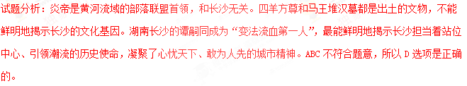【考点定位】地方史
二、判断题（判断下列行为和说法是否正确．正确的在答题卡上将“T”涂黑，错误的在在答题卡上将“F”涂黑。）
13.《水经注》是我国第一部完整的农业科举著作，在世界农学史上占有重要地位。
【答案】F
【解析】
试题分析：此题是对魏晋南北朝文化相关史实的考查，是基础题。北朝的贾思勰是我国历史上著名的农学家。他写的《齐民要术》一书，是我国现存的第一部完整的农业科学著作，在世界农学史上占有重要的地位。《水经注》是地理学专著。故本题说法错误，故选F。
.【考点定位】人教版七年级上册• 政权分立与民族融合•承上启下的魏晋南北朝文化
14.1964年我国第一颗原子弹爆炸成功，两年后又组建了战略导弹部队，加强了我国的国防力量。
【答案】T
【解析】
试题分析：本题主要考查我国科学技术的发展的有关知识。结合所学知识可知，1964年10月，我国第一颗原子弹爆炸成功；1966年，组建了战略导弹部队，加强了我国的国防力量。由此可见，本题说法是正确的，故选T。
【考点定位】人教新课标八年级下册•科技教育与文化•科学技术的成就；人教新课标八年级下册•国防建设与外交成就•钢铁长城
15. 公元纪年是以传说中“耶稣出生”之年算起，由此推断，世界三大宗教中基督教最早产生。
【答案】F
【解析】
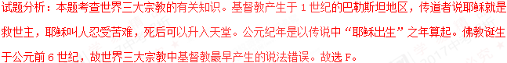【考点定位】人教课标版九年级上册•古代文明的传播与发展•古代科技与思想文化
16.浏阳人胡耀邦曾任中共中央委员会总书记，中共中央委员会主席，一生坚持实事求是的做人处事原则。
【答案】F
【解析】
试题分析：胡耀邦（1915年11月20日－1989年4月15日），字国光，中国湖南浏阳人，中国共产党和中华人民共和国的主要领导人之一，曾任中共中央主席和中共中央总书记。胡耀邦是中共中央主席和中共中央总书记，不是中共中央委员会总书记，中共中央委员会主席。故本题说法错误，故选F。
【考点定位】地方史
三、材料题（本大题共3小题，17题10分。18题、19题各15分．共40分）
17.选择怎样的治国方略对一个国家和整个人类文明的发展有着重要的意义。阅该材料，回答以下问题(10分）
材料一“为政以德，譬如北辰（北辰：北极星），居其所而众星拱（拱：围绕）之。”
——《论语·为政》
村料二 现代国家固然需要强调依法治国，但也要强调以德治国。法治与德治必须结合。法可厚，德可固法……坚持德治与法治统一，自律与他律并重，社会才能稳定有序。
——唐志君《中国传统德治思想的现代选择》
请回答：
(1）根据材料一指出孔子主要的治国思想是什么？( 2分）这一治国思想在汉、唐时期被统治者采用，举一例说明。(2分）
(2）依法治国是近代资本主义国家的主要治国方略。美国独立后主要依据哪一宪法治国？（2分）法国哪一文件的颁布确立了资本主义的立法规范？( 2分）
（3）根据材料二指出，在继承古代和近代治国思想的基础上，你认为当今我国应采用怎样的治国方略？(2分）
【答案】（1）以德治国（也有民本思想）；汉：罢黜百家，独尊儒术 唐太宗：轻徭薄赋政策等等。
(2) 1787年美国宪法。《法典》
(3）法治与德治相结合。
【解析】
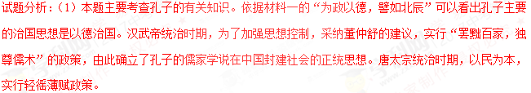（2）结合所学知识可知，华盛顿领导的美国独立战争宣告结束。为了巩固革命成果，1787年美国制定了宪法。宪法确定美国是联邦制国家，规定总统享有行政权。总统既是是国家元首，又是政府首脑。国会掌握国家的立法权，最高法院掌握国家的司法权，三权分立，开创了民主政治的先河。拿破仑对法国的最主要贡献是颁布《法典》，又名《拿破仑法典》，巩固了资产阶级的统治。《法典》是资产阶级国家的第一部民法典, 确立资本主义社会的立法规范。
（3）本题考查学生的分析综合的能力。通过以上问题的分析，大思想家、大教育家孔子主张以德治国，近代西方的治国是依法治国。在继承古代和近代治国思想的基础上，当今我国应采用的治国方略是：法治与德治相结合。
【考点定位】人教新课标七年级上册•国家的产生和社会的变革•中华文化的勃兴；人教新课标七年级下册•繁荣与开放的社会•贞观之治；人教新课标七年级上册•统一国家的建立•大一统的汉朝；人教版九年级上•步入近代•美国的诞生；人教版九年级上•步入近代•法国大革命和拿破仑帝国
18.中国是一个统一的多民族国家，边疆的安定对于多民族国家的统一和巩图有着重要意义。阅读材料，回答以下问题。（15分）
材料 中国边疆最早确立于秦汉之际……在长期边疆治理实践的基础上，中国逐渐形成了富有智慧的边疆治理方略以及各种因势而定的边疆治理方……
——周平、李大龙《中国的边疆治理：调整与创新》
请回答：
（1）“中国边疆”最早确立于“秦汉之际”。秦朝时期我国疆域最南到了哪里？（2分）汉朝哪一机构的设置使新疆地区正式归属中央政府？(2分）
(2）明期中后明至清明前期，我国边疆危机主要来自外来的侵略和少数民族分裂势力的叛乱，请各举一例说明中央政府是怎样应对的？(4分)
（3）清雍正皇帝时胡期（1722-1735年在位）采取什么措施加强对西藏的管理？( 2分）19世纪7O年代，率军收复了新疆地区（除伊犁荤之外） 的湖南人是谁？( 2分）
(4）当前，我国边疆地区也面临主要来自日美等外来势力和台独等分裂势力的威胁。根据材料及历史经验。你认为我国应该如何应对？(3分）
【答案】(1）南海；西域都护
（2）明 抗击外来侵略 戚继光抗倭等 清平定内部叛乱 乾隆皇帝平定大小和卓叛乱等
（3）设驻藏大臣，左宗棠
（4）以经济建设为中心，增强综合国力，对分裂祖国的行为坚决打击。加强国际合作等等
【解析】
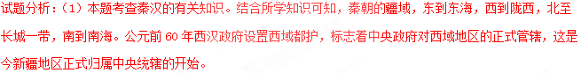（2）本题考查明清的有关知识。明朝戚继光抗倭，荡平了侵犯我国东南沿海的倭寇，维护了祖国的海防。清康熙帝在位时，派兵平等了三藩之乱。乾隆帝派兵平定新疆回部贵族大小和卓叛乱之后，在新疆设置伊犁将军。
（3）本题考查边疆问题。1727年，雍正皇帝在西藏设置了驻藏大臣，代表中央与达赖和班禅共同管理西藏。1865年，阿古柏率兵侵入新疆。左宗棠力主收复新疆。1875年，清政府任命左宗棠为钦差大臣，督办新疆军务。1876年，左宗棠采取“先北后南，缓进急战”的策略，打败阿古柏。1878年，左宗棠率军收复除伊犁外的新疆地区。
（4）本题考查学生对边疆问题的认识。我国边疆地区也面临主要来自日美等外来势力和台独等分裂势力的威胁。通过分析秦汉和明清时期对边疆问题的处理，左宗棠收复新疆，我们获得的启示是：我国应以经济建设为中心，增强综合国力，对分裂祖国的行为坚决打击。要加强国际合作，坚决制止分裂祖国的行为。
【考点定位】人教新课标七年级上册•统一国家的建立•秦王扫六合；人教新课标七年级上册•统一国家的建立•汉通西域和丝绸之路；人教版七年级下册•统一多民族国家的巩固和社会的危机•中外的交往与冲突；人教新课标七年级下册•统一多民族国家的巩固和社会的危机•统一多民族国家的巩固；人教新课标八年级上册•侵略与反抗•收复新疆
19.2017年l月3日，教育部基础教育司下发《关于在中小学地方课程教材中全面落实“十四年抗战”概念的函》。阅读材料，回答以下问题。（13分）
材朴一
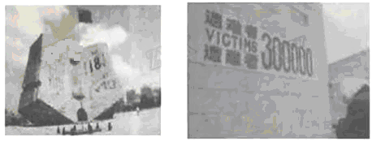
材抖二 起来！不愿做奴隶的人们！把我们的血肉筑成我们新的长城！中华民族到了最危险的时候，每个人被迫发出最后的吼声！起来！起来！起来！我们万众一心冒着敌人的炮火前进！前进！前进！前进！
——1935年《风云儿女》主题曲《义勇军进行曲》歌词
请回答：
（1）材料一中图1反映的历史事件在中国抗战进程中处于什么地位？(2分）图2是哪一历史事件所建的纪念馆？（2分）
（2）《义勇军进行曲》发表后．为促成中国人民“万众一心“抵抗日本侵略，中国共产党提出了哪一主张？( 2分）全民族抗战开始后，八路军主动出击日军的最大规模战役是哪次？（2 分）这些说明中国共产党在抗击日本侵略中起到了怎样的作用？（2分）
（3）中国人民的执日战争是世界反法西斯战争的重要组成部分。中国何时与苏美等国共同建立起世界反法西斯同盟？(2分）
(4）综上，从世界反法西斯战争的胜利中你得到哪些启示？(3分)
【答案】(1）执战开始的标志；南京大屠杀
(2）建立抗日民族统一战线；百团大战；中流砥柱
(3) 1942年l月l日
（4）珍爱和平，反对战争；社会制度和意识形态不同的国家在平等的基础上能够联合起来，共同对付人类生存与发展的挑战。人类在对付共同的敌人时，应该联合起来团结作战（最大的启示）；发展经济增强综合国力，维护世界和平；加强国际合作等等。
【解析】
试题分析：（1）本题主要考查学生对抗日战争有关知识的识记。结合所学知识可知，1931年9月18日，九一八事变爆发。中国人民进入局部抗战时期。
（2）本题主要考查学生对抗日战争有关知识的识记。结合所学知识可知，《义勇军进行曲》发表后，为促成中国人民“万众一心“抵抗日本侵略，中国共产党提出了建立抗日民族统一战线的主张。1940年8月，彭德怀指挥的百团大战是抗战以来中国军队主动出击日军的最大规模的战役。这些史实说明中国共产党在抗击日本侵略中起到了中流砥柱的作用。
（3）本题考查第二次世界大战的有关知识。日本在1941年12月偷袭美国的太平洋军事基地珍珠港，太平洋战争爆发，二战规模进一步扩大，世界人民与法西斯国家的矛盾激化。1942年1月1日，美、英、苏、中等26国的代表在华盛顿举行会议，各国签署了《联合国家宣言》，世界反法西斯同盟形成。
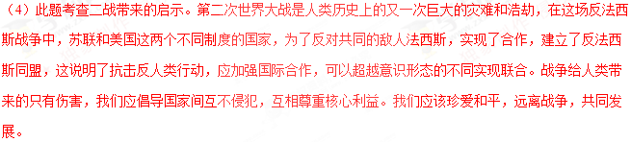【考点定位】人教新课标八年级上册•中华民族的抗日战争•难忘九一八、血染卢沟桥、血肉筑长城；人教新课标九年级下册•第二次世界大战•世界反法西斯战争的胜利
四、探究题（14分）
20.对包含所有制、经营管理方式及分配方式在内的生产关系进行调整，以发展社会生产力，是人类共同追求的目标。阅读材料，探究一下问题。
材料一 关于经济发展模式，英国、美国都有探索：“英国通过推行自由贸易，建立起全球市场并逐步确立自由市场经济模式……美国在20世纪30年代，又加入了政府干预的手段。从此‘看得见的手’和‘看不见的首’交相作用，改变了人们对传统的市场经济模式的认识。”
——《大国崛起》解说词
材料二 马克思设想，在生产力高度发达的资本主义的基础上建立的社会主义公有制、计划经济和按劳分配，取消商品生产和货币。
——摘摘自《岳麓版高中历史必修2》
材料三 邓小平说：“计划侧经济不等于社会主义，资本立义也有计划；市场经济不等于资本主义，社会主义也有市场。计划和市场都是经济手段。社会主义的本质是解放生产力，发展生产力。”
——摘偏自《岳麓版高中历史必修2》
请回答：
（1）根据材料一结合所学知识回答，英国工业革命的进行推动了市场经济模式的确立，这次革命完成后，为拓展市场，英国发动了哪次侵华故争？( 2分）“美国在20世纪30年代，又加入了政府干预的手段”具体指什么？（2分）
(2）根据材料二，结合所学知识回答，社会主义从理想变为现实是通过哪一次革命？( 2分）“实行公有制、计划经济”的社会主义最早于哪一时期基本实现？(2分）
(3）为调动农民的生产积极性，中共十一届三中全会后，农村实行的家庭联产承包责任制在经营管理和成果分配方式上是如何改革的？(4分)
（4）材料二、三中马克思和邓小平都强调了哪一问题的重要性？(2分)
【答案】（1）鸦片战争；罗斯福新政
（2）十月革命；1936年，苏联新宪法的发布；
（3）改高度集中的经营管理为统分结合、包产到户、农民自主经营。改平均主义为自负盈亏、多劳多得、按劳分配。
(4）什么是杜会主义。（或发展生产力）等
【解析】
试题分析：（1）结合所学知识可知，英国工业革命的进行推动了市场经济模式的确立，这次革命完成后，为拓展中国市场，英国发动了鸦片战争。1929年，一次空前严重的经济危机在美国爆发，然后迅速席卷了整个资本主义世界。为了摆脱危机，各国资产阶级纷纷寻找出路。1933年，罗斯福就任美国总统。为了对付经济危机，他宣布实行新政，颁布了《国家工业复兴法》等一系列法律文件，加强国家对经济的干预和指导，取得显著成效。
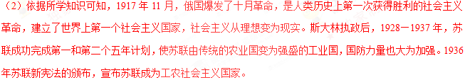（3）本题主要考查十一届三中全会以后，在农村中实行的政策。十一届三中全会以后，在农村中实行以家庭联产承包为主的责任制，即实行分田包产到户，自负盈亏，大大调动了农民生产的积极性，农业生产得到大发展，农村开始富裕起来。家庭联产承包责任制改原来高度集中的经营管理为统分结合、包产到户、农民自主经营。改平均主义为自负盈亏、多劳多得、按劳分配。
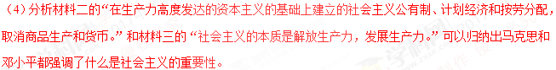【考点定位】人教新课标八年级上册•侵略与反抗•鸦片战争；人教新课标九年级下册•经济大危机•罗斯福新政；人教新课标九年级下册•苏联社会主义道路的探索•对社会主义道路的探索；人教新课标九年级下册•苏联社会主义道路的探索•俄国十月革命；人教新课标八年级下册•建设有中国特色的社会主义•改革开放

